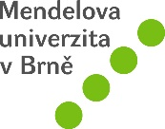 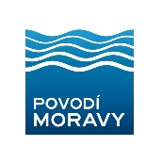 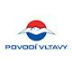

Česká technologická platforma pro zemědělství

ve spolupráci

s Mendelovou univerzitou v Brně,

Povodím Moravy, s.p.,

Povodím Vltavy, s.p.,

a

VODÁRENSKOU AKCIOVOU SPOLEČNOSTÍ, a.s.

si Vás dovoluje pozvat na workshop s exkurzí

**Hospodaření v ochranných pásmech vodních zdrojů**

který se koná v pátek **8. 11. 2019 od 9:00 hodin**

v Křižanově

**Workshop je pořádán za podpory Ministerstva zemědělství ČR při České technologické platformě pro zemědělství**

**Program:**

**Princip stanovování OP a problematika náhrad**

**Ochranná pásma VN Mostiště**

**Kvalita vody VN Mostiště a jejích přítoků**

**Hospodaření v OP VN Mostiště – zkušenosti zemědělců**

**Ochranná pásma vodních zdrojů - důvody pro a proti a co místo nich**

**Diskuze**

**Oběd**

**Exkurze – úpravna vody Mostiště**

**Informace pro účastníky:**

Workshop se bude konat v pátek **8.11.2019 od 9:00 hodin**

v Křižanově, v Restauraci TPP Křižanov

[www.restauracekrizanov.cz](http://www.restauracekrizanov.cz/#utm_source=mapy.cz&utm_medium=ppd&utm_campaign=firmy.cz-330605)

V dopoledních hodinách proběhnou přednášky a po obědě je naplánována exkurze na úpravnu vody Mostiště

Prezence účastníků od 8:30, předpokládaný konec kolem 16:00 hod.

**Účast na přednáškách i exkurzi včetně občerstvení a oběda zdarma**

Možnost parkování před budovou nebo v blízkém okolí

Počet účastníků je omezený, v případě zájmu přihlášku zasílejte na email: [**oppeltova@mendelu.cz**](mailto:oppeltova@mendelu.cz)

Workshop je pořádán za podpory Ministerstva zemědělství ČR při České technologické platformě pro zemědělství